Boletín Noticelam
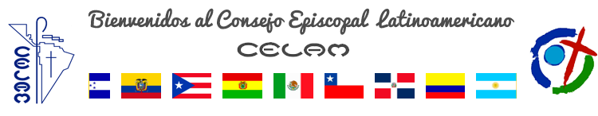
 | 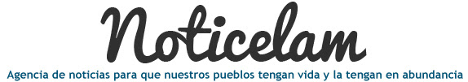
EDICIÓN NO. 140 - 24 DE MARZO DEL 2017

Vida de la Iglesia en América latina y el Caribe

Editorial No 140

El espíritu del Evangelio fluye en la iglesia latinoamericana.
La Palabra es un don, el otro es un don

Mensaje de cuaresma 2017 del Papa Francisco.
La pobreza como miseria económica es impuesta, no es creada por Dios, es una hechura humana

Iglesia pobre para los pobres: Ponencia del teólogo Gustavo Gutiérrez.
40 adolescentes murieron quemadas en albergue del Gobierno en Guatemala

Dejusol-Celam, obispos y Conferencia Episcopal del país se pronuncia en comunicado.
Un anuncio profético que todavía tiene vigencia

Conferencia Episcopal de Puerto Rico ante elecciones y realidad del país.
Junto al Papa, sucesor de Pedro: ¡esperamos a los jóvenes para la JMJ!

Entrevista a Monseñor Manuel Ochogavía, Secretario General de la Conferencia Episcopal de Panamá.
Papa Francisco visitará Colombia este 2017

Entre el 6 y el 11 de septiembre, el Santo Padre visitará Bogotá, Villavicencio, Medellín y Cartagena.
HONDURAS: Sobre las elecciones generales

Entrevista al Secretario General de la Conferencia Episcopal.
Estamos viviendo un desafío respecto a la Migración y nos preocupa

Mensaje de la Iglesia de Cuautitlán México.
Una Iglesia Pobre para los pobres

Homilía del Nuncio Apostólico de Colombia en la reunión anual CELAM.
Carta Pastoral por el Trienio de la Juventud

Con el lema: Abrazarse a Cristo” los obispos del Paraguay expresan en la carta pastoral, que la vida de los jóvenes es un don de Dios.

